**CÓDIGO PARA CÁCULO DA CHUVA MÉDIA**

1. **Considerações gerais:**
   1. O código calcula a precipitação média diária da bacia a partir do método de Thiessen.
   2. Os arquivos de entrada são a matriz com os dados de chuvas para o intervalo de tempo desejado e um arquivo que contenha a coluna com os códigos das estações e outra coluna contendo as respectivas áreas.
   3. O arquivo contendo as áreas é extraído da tabela de atributos do arcgis/qgis correspondente aos polígonos de Thiesse/Voronoi gerados. Esse arquivo deve conter apenas essas duas colunas.

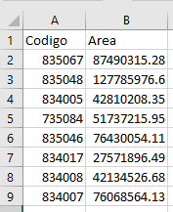

1. **Código: chuva_media.py**

2.1) Na linha 7 (arquivo_chuvas = "matriz_TESTE.csv"), inserir o nome do arquivo que contem as chuvas

2.2) Na linha 9 (arquivo_areas = "area.csv"), inserir o nome do arquivo que contem as áreas

2.3) Na linha 11 (diretorio_entradas = 'dados'), inserir o nome da pasta onde os arquivos de chuva e de área estão salvos

2.3) Na linha 13 (diretorio_resultados = 'resultados'), inserir o nome da pasta onde será salvo o arquivo contendo a chuva média.